**Корисничко упуство**

У овом корисничком упуству је описано како би требало користити мобилну апликацију и веб апликацију система за борбу против пандемије. Aпликација прати кретање особе и обавештава да ли је особа била у непосредном контакту са зараженом особом. Уколико су примећени контакти, особа ће бити обавештена. Такође прати и да ли се особе придржавају мера карантина, као и да ли испољавају симптоме изражајног кашљања.

Веб апликација

На почетној страници система у менију се налазе две опције.  
Опција “Home” која представља повратак на почетну страницу, што се такође може постићи и кликом на лого PPCAP који се налази у горњем левом углу сваке странице.   
Опција “Login” која води ка страници за пријављивање на веб апликацију где се пријављују 2 типа корисника, контролор и анализатор.

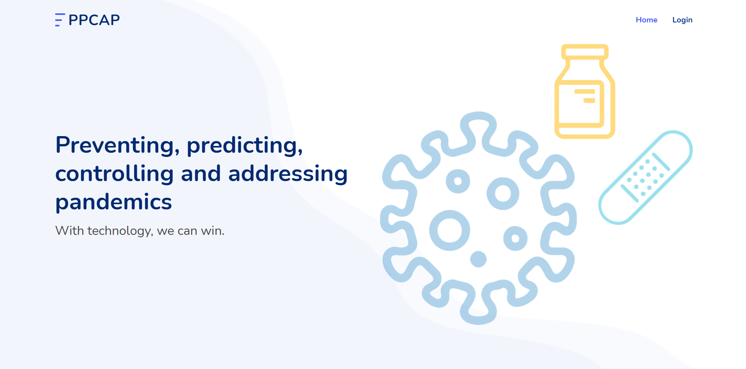

Слика 1 : Почетна страинца

На страници за пријаву на веб апликацију се налазе поља за унос имена и лозинке. Након што корисник укуца неопходне податке, кликом на дугме “Log in” отвара му се страница за одређени тип корисника.

Слика 2 : Страница за пријаву

***Контролор***

Након пријаве, ако су укуцани исправни подаци и ако систем препозна да је дати корисник контролор отвориће му се страница за контролоре. Приказује му се “Alert list” где се налази листа заражених особа које су прекршиле неку меру. Кликом на дугме “Danger”, заражена особа добија упозорење.

Контролор у горњем десном углу у менију има две опције.  
Опција “Add new case” води ка страници која служи за уношење информација о људима који су у карантину или су заражени, као и за уношење мера на нивоу државе.  
Опција “Sign out” враћа корисника на почетну страницу.

Слика 3 : контролор упозоравање

На страници за уношење информација о људима који су у карантину или су заражени, као и за уношење мера на нивоу државе се налазе две форме.

Прва форма је за уношење информација о људима који су у карантину и који су заражени. У тражена поља се куцају име и презиме заражене особе, мејл заражене особе, јединствени идентификатор заражене особе као и порука за додатне информације.  
Са десне стране се налази форма за уношење мера на нивоу државе где се куцају име државе и нова уведена мера.  
У горњем десном углу у менију има две опције.  
Опција “Alert list” води ка страници где се налази листа заражених особа које су прекршиле неку меру.  
Опција “Sign out” враћа корисника на почетну страницу.

Слика 4 : Контролор унос нових случајева и мера

***Анализатор***

На страиници за анализатора ће се налазити 2 графикона, график са леве стране је график на који је повезана вештачка интелигенција која предвиђа даљи ток пандемије, док се на графику са десне стране налазе уживо бројке о броју заражених, ова два графикона помажу анализатору да прати да ли је све у реду са вештачком интелигенцијом и да ли треба нешто мењати.  
У менију у горњем десном углу се налазе две опције.  
Опција “Note” која води до форме за анализатора где ће бележити своја запажања.  
Опција “Sign out” враћа корисника на почетну страницу.

Слика 5 : Анализоатор

***Мобилна апликација***

Када корисник инсталира апликацију, појављује му се екран за регистрацију. Може унети мејл адресу и лозинку и остале потребне податке, као што су ЈМБГ, број телефона и адреса становања. У том случају му стиже потврда на мејл, на коју мора кликнути да би се верификовало да је он поднео захтев за новим налогом. У другом случају, када прави налог опцијом “Sign up with Google”, бира налог на који je улогован, и тада се поља за мејл и лозинку аутоматски попуњавају и не стиже никаква потрвда. Потребно је само да се унесу ЈМБГ, број телефона и адреса становања.

Који год начин да се изабере, раде се провере исправности унетих података, што није приказано овде услед неповезаности са бекенд делом.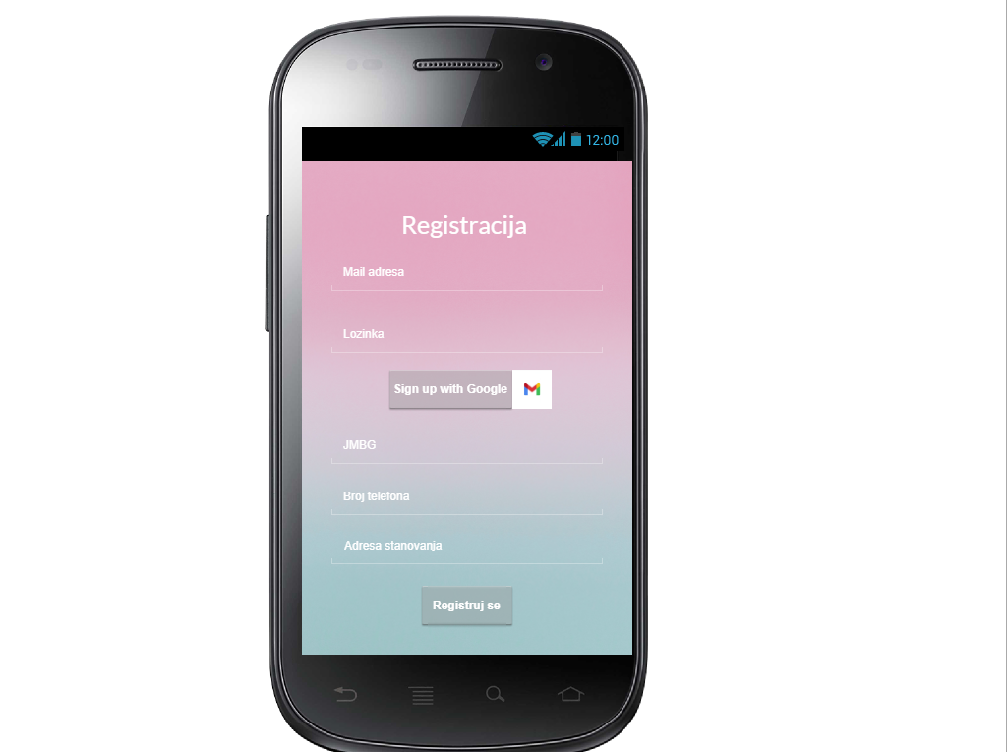

Кликом на дугме „Региструј се“, ако су унети испарвни подаци и ако је потврђена мејл адреса, отвара се почетна страница са обавештењима.

На почетку то је екран где нема нових обавештења и где се налази дневна статистика везана за ковид-19.

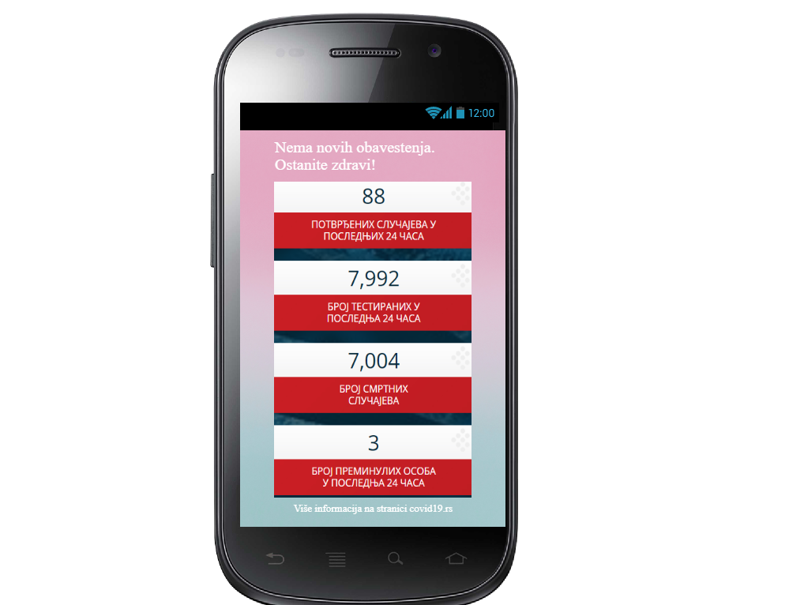

Када је особа у карантину шаље јој се упозорење да ће надлежни органи морати да реагују ако прекрши мере. Постоји и одбројавање колико је још остало до краја карантина.

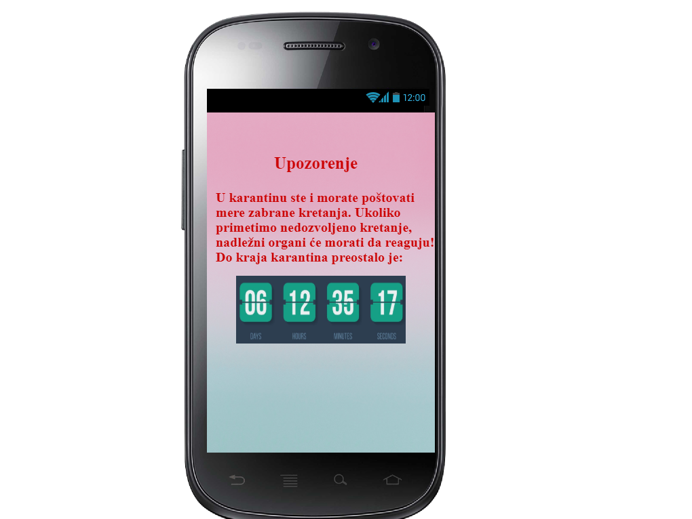

Када се код особе примети интезивно кашљање, шаље јој се упозорење да се мора тестирати на ковид-19.

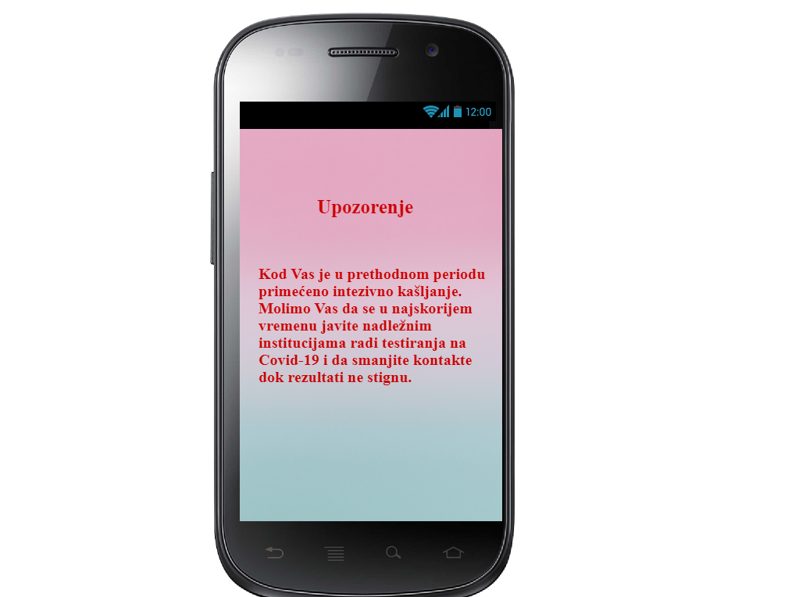

Када се нека особа региструје као позитивна на ковид-19, прате се све локације где је особа боравила у претходном периоду, и свим људима који су боравили на истој локацији шаље се упозорење да се случај заразе десио у њиховој близини и да прате симптоме. Кликом на дугме, може се приказати мапа руте на којој је особа била изложена вирусу, што може кориснику помоћи да процени да ли је контакт био ризичан или не. Кликом на дугме „Назад“ враћа се на екран за упозорење.

